Осторожно, спайсы убивают.
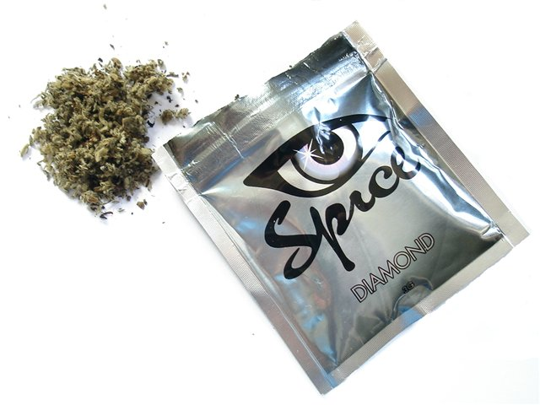
Спайс (от англ. «spice» — специя, пряность) – разновидность травяной курительной смеси, в состав которой входят синтетические вещества, энтеогены (растения, в состав которых входят вещества психотропного действия) и обыкновенные травы. Появились спайсы в начале 21 века в Европе и продавались под видом благовоний.Синтетические вещества также в разведенном виде наносят на так называемые «марки».
Каковы же последствия курения спайсов?
В первую очередь от употребления подобных курительных смесей страдает человеческая психика, воздействие на нее оказывается, так же как и при применении сильнодействующих наркотических веществ. При частом употреблении «спайса» появляются галлюцинации, тревога, рвота, чувство панического страха.
Страдает так же и весь организм в целом: легкие, печень, фильтрующая нечистую кровь, мозг, и, так или иначе, ряд других органов. Очень пагубно воздействует курение спайса на мозг. Капилляры мозга, пытаясь не пропустить яд к «основному центру управления», резко сужаются. В результате кровь просто не может снабжать кровь кислородом. Как и любые другие клетки, клетки мозга, лишенные кислорода, просто погибают. Именно этот эффект и нравится подросткам – возникает ощущение легкости и беззаботности. Да, легкость наступает. Но стоит ли платить за несколько часов «счастья» своим мозгом?
У мужчин этот наркотик снижает потенцию, у женщин становятся нерегулярными менструации. В ряде случаев это приводит к бесплодию. Поэтому каждой девушке следует всерьез задуматься, прежде чем впервые попробовать spice, и решить, что же является для неё более приоритетным – получить несколько часов сомнительного удовольствия или же в будущем иметь возможность создать нормальную семью.
Человек «превращается в овощ». В отличие от растительных препаратов, действие курительных миксов на человеческий организм в 5…10 раз сильнее. Практически сразу после их принятия наступают мощнейшие галлюцинации, которые могут привести к трагическим последствиям, например, возникнет желание броситься под колеса автомобиля или выпрыгнуть из окна 10-этажного дома. Уже уснановленно несколько десятков случаев со смертельным исходом.
Беда в том, что миксы для курения становятся первым шагом на пути перехода к более тяжелым наркотикам.
Берегите свое здоровье-выбирайте жизнь!

Памятка для родителей
После употребления смесей в течении нескольких дней и дольше подросток испытывает упадок общего физического состояния, расконцентрацию внимания, апатию ( особенно к работе и к учебе), нарушения сна, перепады настроения ( из крайности в крайность).
Сначало подростку хватает одной дозы-двух затяжек. Затем увеличивается частота потребления, потом доза. Длительность перехода от одного этапа к другому очень мала, поэтому вскоре он начинает курить неразведенный реагент. С этого момента наркоман уже не может обходиться без смеси и испытывает невероятный дискомфорт и беспокойство, если при себе нет наркотика.Поскольку дозу просчитать очень трудно, возможны передозировке, в следствии летальные исходы.
Эффекты и последствия употребления курительных смесей:
-сопровождается кашлем ( обжигает слизистую);
-сухость во рту ( требуется постоянное употребление жидкости);
-мутный либо покрасневший белок глаз( очень важный признак);
-нарушения координации;
-изменение речи(заторможенность, эффект вытянутой магнитофонной пленки);
-заторможенность мышления («тупит»);
-неподвижность, застывание в одной позе про полном молчании;
- бледность;
-учащенный пульс;
-приступы смеха.
Если вы заметили странности в поведении вашего ребенка, немедленно принимайте меры. Только тогда вы сможете помочь ему избежать роковой ошибки. Что бы профилактика употребления не только курительных смесей, но и любых психоактивных веществ оказалась более эффективной: следите внимательнее за тем, чем занимаются ваши дети, интересуйтесь их жизнью.
Спайс отнимет у вашего ребенка все: здоровье, молодость, свободу, жизнь!
P.S.Все кажется очень простым: уйти от действительности, получить новые, до селе неведомые ощущения, при помощи того, что так разрекламировано в молодежной среде. Но давайте задумаемся ведь для достижения ощущения счастья нужно работать над собой, ставить цели, достигать их, одним словом Взрослеть. Но это долго и требует некоторых усилий, а хочется быстро и сейчас.
Итог увы неутешительный за секундный миг ощущения счастья и полета Смерть !

